Scopri le immagini
Tutorial per Scratch – Base

Scopo
L'obiettivo del gioco è quello di passare una spugna sopra le “piastrelle” che nascondono un'immagine per scoprire di che immagine si tratta.
Si può anche estendere il gioco facendo in modo, una volta scoperta completamente un'immagine, di passare a un'immagine successiva, e così via fino a quando si vuole.

Passo 0 – Preparazione dell'ambiente di gioco
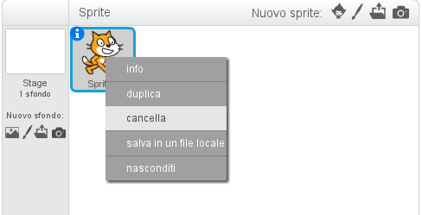
Avvia Scratch e cancella lo sprite del gattino perché non serve.

Passo 1 – Importa lo sfondo
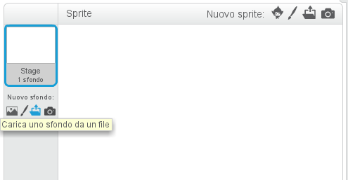
Lo sfondo in questo gioco è importante perché si tratta dell'immagine che dovrà essere “scoperta” rimuovendo le piastrelle che la coprono.
Per caricare l'immagine di sfondo seleziona lo Stage a sinistra e clicca su “Carica uno sfondo da un file” (l'icona della cartella che si trova sotto la scritta “Nuovo sfondo”). Ora naviga nella cartella del tutorial e scegli l'immagine che ti piace di più tra quelle a disposizione. In questo tutorial verrà utilizzata quella che si chiama “mucca.jpg”.

Passo 2 – Importa la spugna
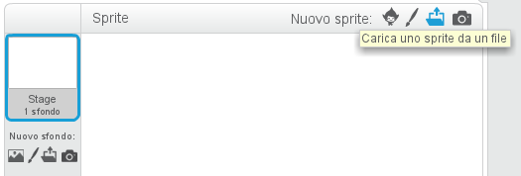
Ora carica lo sprite della spugna. Clicca su “Carica uno sprite da un file” (l'icona della cartella che si trova a destra della scritta “Nuovo sprite”). Naviga nella cartella del tutorial e scegli l'immagine “spugna.png”.
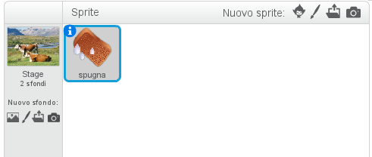
Per indicare a Scratch che la spugna quando si muove non ruota ma scorre lungo delle linee devi modificare le sue proprietà: clicca sulla lettera “i” di colore blu che trovi nell'icona dello sprite.

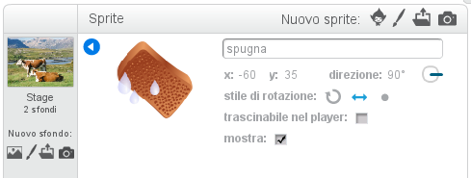
Si apre la finestra delle proprietà: cambia lo stile di rotazione cliccando sulle due frecce.
In questa finestra, se vuoi, puoi anche cambiare il nome dello sprite.

Passo 3 – Importa la piastrella
Per caricare lo sprite della piastrella fai esattamente quanto hai fatto nel passo 2, ma questa volta seleziona l'immagine “piastrella_trasparente.svg”.
La piastrella è decisamente grossa! Prima di rimpicciolirla, però, mettiamo in ordine il suo stile di rotazione: seleziona il pulsante “i” e poi le due frecce. Intanto che ci sei rinomina lo sprite in “piastrella1”.
Per rimpicciolirla passa ai costumi dello sprite. Seleziona il rettangolo blu. Trascina il mouse tenendo premuto il suo pulsante sinistro per rimpicciolire il rettangolo e ogni tanto fermati e lascia andare il pulsante del mouse per vedere a che dimensione sei arrivato: la dimensione si vede sotto il nome del costume in alto a sinistra. Devi fare in modo di arrivare alle dimensioni 94x70. Poi riporta in centro il rettangolo blu.
Con queste dimensioni possiamo sovrapporre allo sfondo 5 piastrelle in orizzontale e 5 in verticale ottenendo una griglia che coprirà tutta l'immagine.
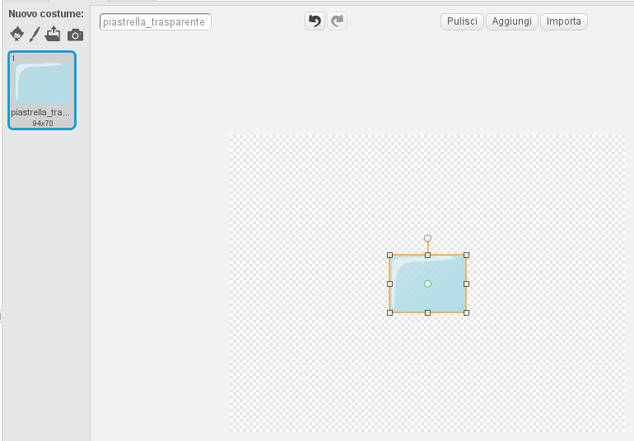

Passo 4 – Importa i suoni
In questo gioco abbiamo bisogno di due suoni: quello che fa una piastrella quando viene cancellata e il suono della vittoria quando un'immagine è completamente scoperta.
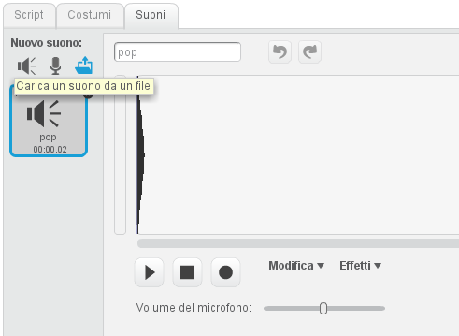
Procediamo a caricare il suono della piastrella: seleziona la piastrella tra gli sprite e poi apri il tab dei suoni (quello in alto a destra di fianco ai costumi). Clicca su “Carica un suono da un file” (l'icona della cartella che si trova sotto la scritta “Nuovo suono”), naviga nella cartella del tutorial e scegli il file che si chiama “eraser2.wav”.
Fai la stessa cosa per il suono della vittoria: lo carichiamo nello stage, quindi per prima cosa seleziona lo stage a sinistra degli sprite e poi procedi come sopra scegliendo questa volta il file “bonus.wav”.
Se vuoi puoi provare i suoni premendo il pulsante “Play” (il triangolo nero) sotto la “forma” del suono.

Passo 5 – Muoviamo la spugna con il mouse
Questa parte è semplice. Devi dire alla spugna di fare sempre la stessa cosa: raggiungere il puntatore del mouse. Quindi seleziona la spugna tra gli sprite e aggiungi il suo script.
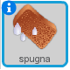
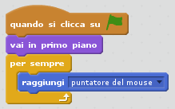

Il “vai in primo piano” serve per evitare che la spugna venga nascosta dalle piastrelle.

Controllo passo
Clicca sulla bandiera verde e prova a muovere il mouse per vedere se la spugna ti segue.

Passo 6 – La piastrella scompare quando si clicca sopra con la spugna
Attenzione: stiamo programmando una sola piastrella, così quando la moltiplicheremo per ottenerne 25 non dovremo rifare il lavoro per ognuna di esse (sarebbe troppo faticoso!).
La piastrella deve continuare a controllare se quando viene cliccato il pulsante del mouse la spugna si trova sopra di lei. Se è così riproduce un suono e si nasconde.
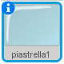
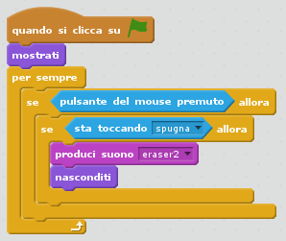

Il “mostrati” iniziale serve per mostrare la piastrella quando ricomincia il gioco.

Controllo passo
Clicca sulla bandiera verde, muovi la spugna sopra la piastrella, clicca con il pulsante del mouse e controlla che la piastrella scompaia. Poi blocca il gioco con il pulsante “Stop” e fallo ripartire con la bandiera verde per controllare che la piastrella ricompaia.
Ma come facciamo a sapere quando tutte le piastrelle sono state cancellate dalla spugna? (Ricordati che saranno 25) Dobbiamo saperlo perché a quel punto l'immagine è completamente scoperta e il gioco finisce.
Soluzione: introduciamo una variabile.

Passo 7 – Contiamo quante piastrelle sono rimaste sullo schermo
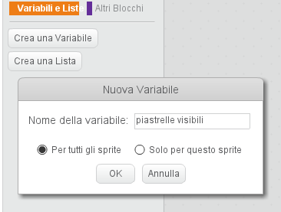
La nostra variabile si chiama “piastrelle visibili” e conterrà il numero di piastrelle che sono ancora visibili sullo schermo. Per crearla vai negli strumenti “Variabili e Liste” e clicca su “Crea una Variabile”: dalle il nome “piastrelle visibili” e premi “Ok”.
Ci penserà lo script dello Stage a mettere nella variabile il numero di piastrelle che ci sono all'inizio del gioco (25). Questo lo vedremo dopo.
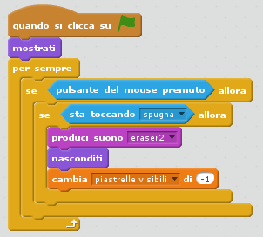
L'importante è che la piastrella si ricordi di sottrarre 1 a quel numero quando viene cancellata dalla spugna. Quindi modifica lo script della piastrella aggiungendo un'istruzione dopo il “nasconditi”. Devi aggiungere: “cambia piastrelle visibili di -1”.
Quindi quale sarà la condizione di fine del gioco? Quando “piastrelle visibili” sarà uguale a zero significa che non ci sono più piastrelle da cancellare e il gioco finisce.

Controllo passo
Dovresti avere il valore di “piastrelle visibili” scritto sopra l'immagine a sinistra e dovrebbe essere zero. Clicca sulla bandiera verde e cancella la piastrella con la spugna: il valore di “piastrelle visibili” dovrebbe diminuire di 1, cioè diventa “-1”.
Durante il gioco non vogliamo avere la scritta “piastrelle visibili” sull'immagine: per nasconderla vai ancora in “Variabili e Liste” e togli la spunta nera che trovi a fianco del nome della variabile. Puoi riattivarla quando vuoi per vedere cosa succede.

Passo 8 – Un messaggio per far comparire la piastrella
Ora aggiungi una cosa un po' strana alla piastrella, ma che ti servirà in futuro se vorrai estendere il gioco aggiungendo altre immagini. Si tratta di un altro script cortissimo che serve per dire alla piastrella di mostrarsi quando riceve un messaggio.
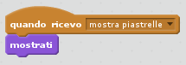

Il comando “quando ricevo” lo trovi sotto “Situazioni”. Quando l'hai trascinato tra gli script della piastrella apri la tendina con scritto “message1”, clicca su “nuovo messaggio” e come nome del messaggio inserisci “mostra piastrelle”. Dovresti ottenere il risultato in figura.

Passo 9 – Lo Stage controlla se il gioco è finito
Ebbene sì, anche lo Stage (che poi è lo sfondo), pur non essendo uno sprite, può eseguire degli script. In questo gioco risulta comodo fargli controllare se tutte le piastrelle sono state cancellate.
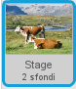
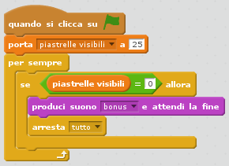

All'inizio del gioco, quando si clicca sulla bandiera verde, lo Stage inserisce il valore 25 nella variabile “piastrelle visibili” per indicare che ci sono 25 piastrelle da cancellare. Poi continua a controllare se il valore di “piastrelle visibili” diventa 0: a quel punto riproduce un suono e blocca il gioco. Ricordati che ogni piastrella che viene cancellata dalla spugna sottrae 1 a “piastrelle visibili”, quindi man mano che si gioca il valore scenderà a 24, 23, ecc.

Passo 10 – Moltiplichiamo le piastrelle
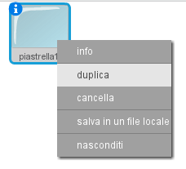
Adesso ci servono 25 piastrelle. Seleziona lo sprite “piastrella1” con il tasto destro del mouse e clicca su “duplica”. Verrà creato un secondo sprite identico con nome “piastrella2”. Continua così fino a quando arriverai a “piastrella25”.

Man mano che crei le piastrelle puoi posizionarle sopra lo sfondo in modo da creare 5 righe da 5 piastrelle ciascuna e nascondere così tutta l'immagine.

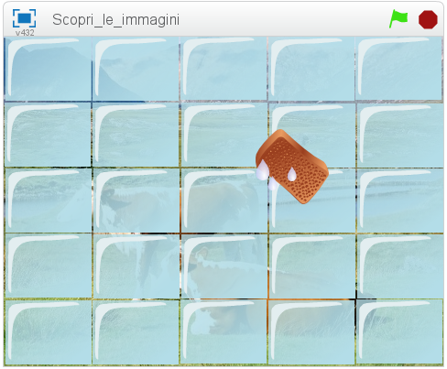
Controllo passo
Alla fine del lavoro dovresti avere uno Stage fatto come l'immagine qui a fianco.
Ora puoi iniziare a giocare.

Rendiamo il gioco un po' più lungo
Se con una sola immagine il gioco finisce troppo presto puoi fare in modo che dopo che il giocatore ha scoperto la prima immagine ne compaia una seconda da scoprire, e poi una terza, e così via, fino a quante nei vuoi.
Inizia a pensare:
- dove metteresti le istruzioni che fanno apparire la seconda (la terza, ecc.) immagine e fanno ripartire il gioco?
- Come fai a far ricomparire le piastrelle che si sono nascoste e a far ripartire il contatore “piastrelle visibili” da 25?
Ricordati che chi controlla la fine del gioco è lo script dello stage. Qui sotto ti propongo una possibile soluzione, ma non è necessariamente l'unica.

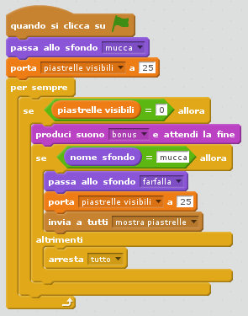
Puoi estendere lo script dello stage in modo da mettere al posto di “arresta tutto” una nuova condizione “se” che controlla il nome dello sfondo. Se lo sfondo è “mucca” allora, invece di bloccare il gioco come hai fatto prima, passi a un nuovo sfondo (che devi aver caricato nello Stage come hai fatto al passo 1), rimetti il valore 25 in “piastrelle visibili” perché stai per mostrarle tutte e mandi il messaggio “mostra piastrelle” a tutti.
Cosa succede quando mandi un messaggio a tutti gli sprite? Gli sprite che hanno uno script che inizia con “quando ricevo...” e il nome del messaggio che hai mandato eseguono le istruzioni che seguono. Al passo 8 hai aggiunto alla piastrella uno script che inizia con “quando ricevo mostra piastrelle” e che, come unica istruzione, mostra la piastrella. In questo modo lo Stage riesce a ordinare a tutte le piastrelle di ricomparire e il gioco ricomincia!

Ringraziamenti
L'idea per questo gioco è stata tratta dalla collezione di software didattico per bambini GCompris (http://gcompris.net). Si ringrazia l'autore per aver concesso il permesso di utilizzare liberamente idee e materiali di GCompris. | 

